**¿Cómo funciona la nueva industria musical?**

***¿Que paso con el físico?***

***¿Como monetizan las plataformas digitales?***

*Las descargas de álbumes y canciones son compras y son familiares para todos. El streaming saca los ingresos de diferentes fuentes y por lo tanto siempre serán cantidades unitarias diferentes de acuerdo al país, la marca anunciante, el tipo de membresía del que escucha o la plataforma y sus tarifas. Importante destacar que las regalías de autor no se pagan a Fonarte, eso le corresponde a las editoras ir con las plataformas a recolectar el % de acuerdo a cada país.*

**Pasos para el buen uso de redes sociales**

***¿Qué redes sociales uso?***

*Facebook, Instagram y Twitter. Para artistas es muy importante incorporar a su pool de redes sociales a Spotify y a YouTube.*

*Spotify - El dato importante son los “oyentes mensuales”.*

*Trabajar por medio de playlists (20 a 50 canciones, no más) (hacer que la playlist sea buena en sí, no para promocionar tu propio material).*

*\*Más detalle en spotify for artists.*

*YouTube - El dato importante son los suscriptores del canal y el tiempo de visualización.*

*Trabajar por medio de listas de reproducción, organizar el canal, links a redes, biografía, pantallas finales y tarjetas.*

*\*Más detalle en Canal de YouTube*

*Twitter la llave de todo*

A mediados del 2009, Twitter implementó un sistema de "verificación" de cuentas, buscando establecer la autenticidad de las cuentas que podían presentar confusión, fundamentalmente aquellas cuentas impostoras, que clamaban ser quien no eran.

Este era (y sigue siendo) un problema para celebridades, políticos, etc.

Este tipo de mecánicas hace que Twitter se perfile como una herramienta para verificar la identidad de una persona en internet, por lo que tener una cuenta verificada de Twitter es casi garantia para otras plataformas que tu eres quien dices ser, aun si tu no tienes una cuenta verificada tener una cuenta de twitter es fundamental para verificar cualquier otra cuenta en internet.

***¿Que es Spotify for Artists?***

¡Spotify for Artists es una herramienta que te permite controlar tu página de artista y ver quién te está escuchando!

Spotify for Artists te muestra estadísticas de quien te escucha, dandote informacion de género, edades, países, ciudades. Toda esta información puede llegar a ser de utilidad para el artista sobre todo para planificar los siguientes pasos de tu carrera.

*Tu como artista tienes derecho a reclamar tu perfil de Spotify for Artists, Fonarte Latino en ningún momento puede reclamar en representación del artista cuentas de Spotify for Atists, Spotify for Artists es una herramienta exclusiva para los artistas y que debes de tener de tu lado.*

Si te verificas en Spotify, tus fans sabrán que tu perfil de artista te pertenece. Cuando obtiene acceso a Spotify para artistas, se verifica automáticamente en Spotify y su perfil obtiene una marca de verificación de verificación azul.

**¿Cómo obtengo mi perfil de Spotify for Artists?**

Debes de entrar a la liga: <https://artists.spotify.com/guide/spotify-for-artists>

Veras esta pantalla

Deberias hacer clic en “Claim Your Profile”

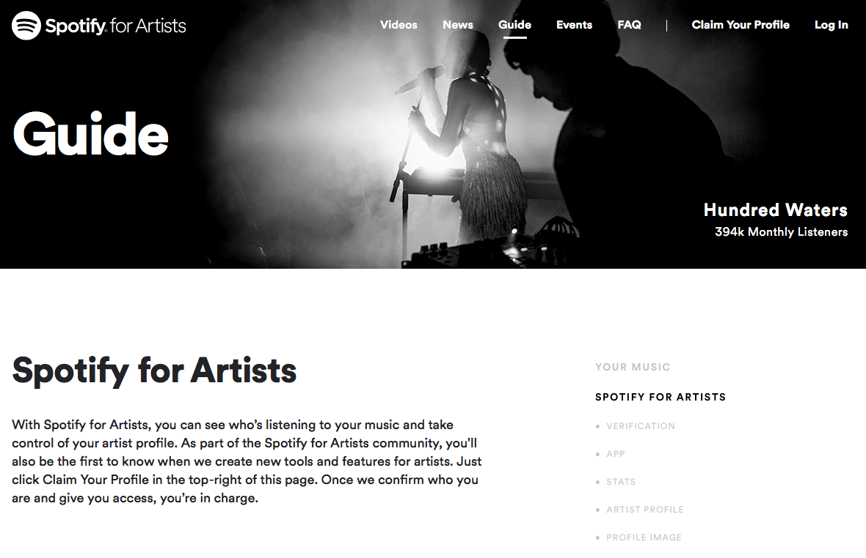

Spotify te pedira tu nombre de artista

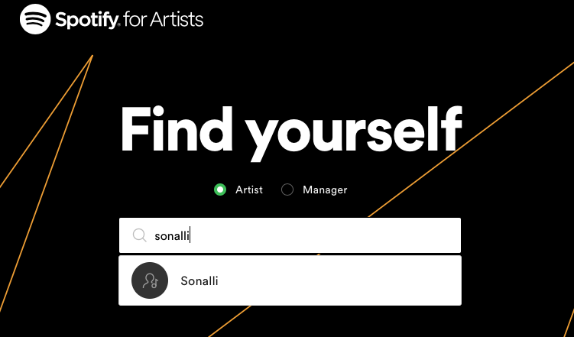

Te pedira que entres con una cuenta de spotify

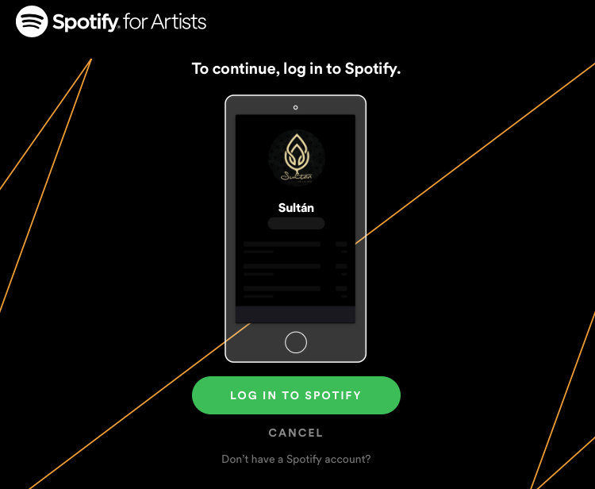

En este punto te recomendamos que la de preferencia si ya unificaste los correos electronicos de tus otras redes sociales uses ese mismo correo para abrir una cuenta spotify asi sera mas facil que aprueben tu cuenta de artista.

A continuacion te pedira que compruebes tu identidad a traves de tus cuentas en redes sociales.

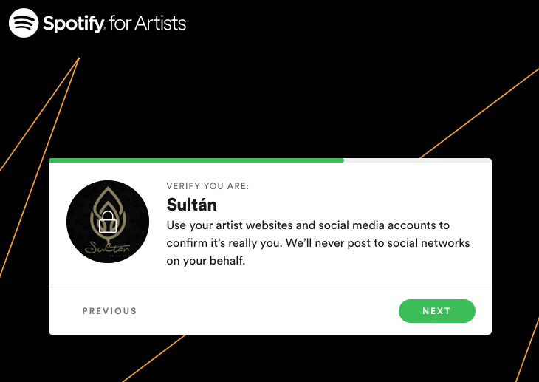

Mientras mas informacion le puedas proporcionar a Spotify mas facil es el proceso de acreditacion, asi que no temas la politica de privacidad de spotify dice que esta informacion es unicamente para verificar tu identidad

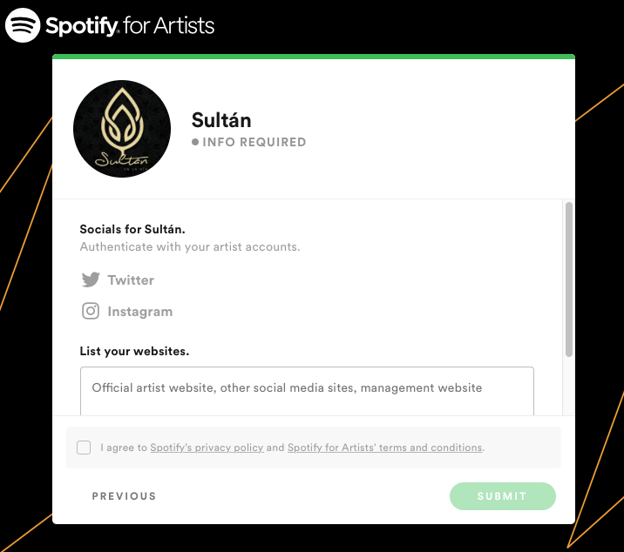

**¿Que informacion me muestra Spotify for Artists?**

Spotify for Artists es una herramienta bastante poderosa y análisis muy detallados de tus escuchas, las estadísticas que entrega son:

Escuchas en vivo

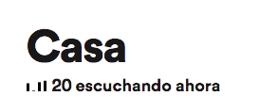

Aumentos semanales de tus escuchas y oyentes

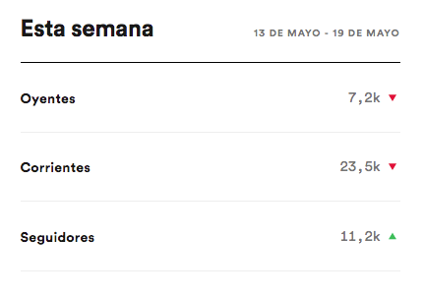

Canciones que están en tendencia

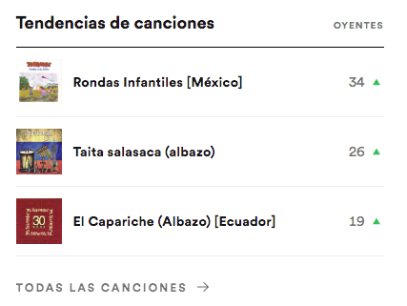

Y mucha mas informacion que podremos hablas a detalle en otra ocacion

***¿Como generar trafico a mis plataformas digitales?***

***¿Como tener un buen canal de Youtube?***

*-* *Optimización de canal de YouTube para que los algoritmos de YouTube recomienden el video dentro de la plataforma aumentando las oportunidades de descubrimiento y crecimiento de audiencia.*

*-* *Junta de asesoría personalizada en monetización y best practices*

*-* *Opción de ingresar el canal oficial del artista al master channel de Fonarte Latino*

*-* *Header, url personalizado (en caso de no tener), ligas a redes sociales*

*-* *Organización del canal por playlists, video destacado*

*-* *Botones y links inteligentes de suscripción*

*-* *Creator Studio y uso efectivo*

*-* *Optimización de la descripción de los videos, tags y letras de canciones.*

*-* *Asesoría de herramientas de tarjetas y pantallas finales*

*-* *Campaña de Content ID*

*-* *Crecimiento de vistas y suscriptores del canal oficial*

*-* *Conexión de YouTube con redes sociales y su mejor uso*

***¿Como Taguear tu publico objetivo?***

Ya con todas tus cuentas en orden es momento de encontrar la manera más efectiva de hacer llegar tu mensaje a tus seguidores.

Ningún artista es igual a otro y esto se refleja en sus fans, pero conocer que fans te siguen en tus redes sociales te ayudará a tener una comunicación efectiva que puedes capitalizar y re dirigir a tus nuevos lanzamientos musicales.

Esta informacion se obtiene a partir de las analiticas que tus redes sociales te dan, tendrás que cruzar la información que te entregan estas para encontrar tu público objetivo, ejemplo.

En Facebook si tiene una página oficial puedes encontrar tus estadísticas, en la columna del lado izquierdo encontraras la sección personas, en donde se analiza a partir de tus publicaciones el tipo de personas que ven tu facebook.

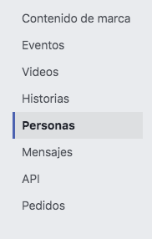

Puedes ver información de género e información geográfica, esta información la puedes encontrar en 4 categorías que son Tus fans, tus seguidores, personas alcanzadas, personas que interactuaron.

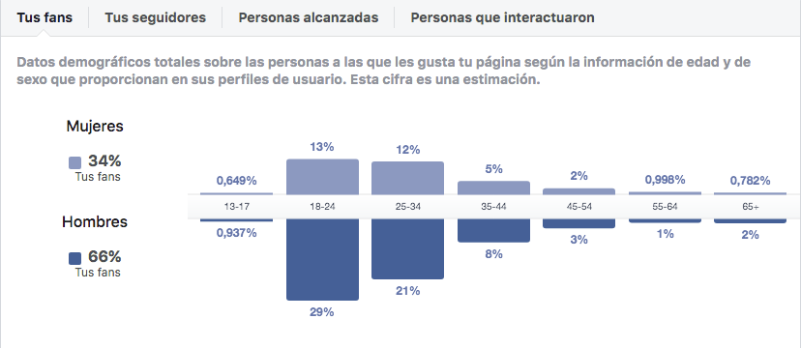

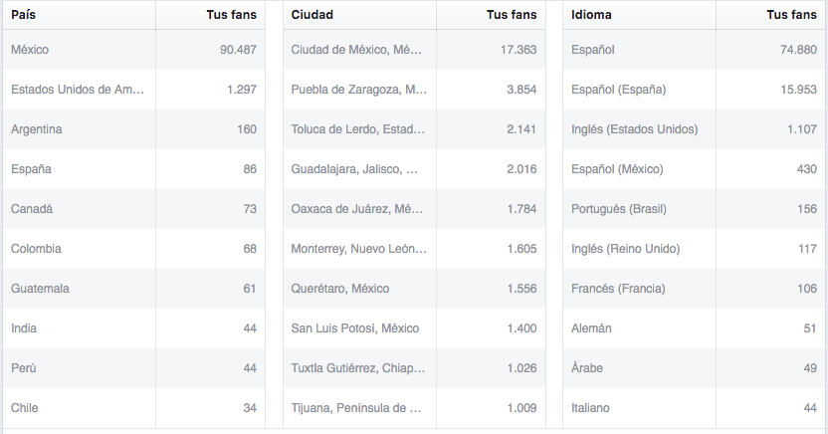

Aquí se ve claramente que la mayoría de fans son hombres y que la mayoría tiene entre 18 y 34 años. Hay que tomar en cuenta los datos demográficos, el país es importante, pero más importante son las ciudades principales para hacer un perfil más exacto.

Esta información es prácticamente la misma para la sección Tus seguidores, ya que esta información es la de las personas que son fieles a ti.

Para facebook el público objetivo es

|  |  |  |  |
| --- | --- | --- | --- |
| **Genero** | **Edad** | **Pais** | **Ciudad** |
| Hombres | 18 - 34 | México, Estados Unidos | (preferentemente 2 ciudades más importantes por país)  CDMX, Puebla |

Analizaremos en caso de YouTube

Para entrar a las analiticas debes dar clic en el logo de aparece arriba a la derecha se desplegará un menú y tienes que dar cuenta en “Creator Studio”

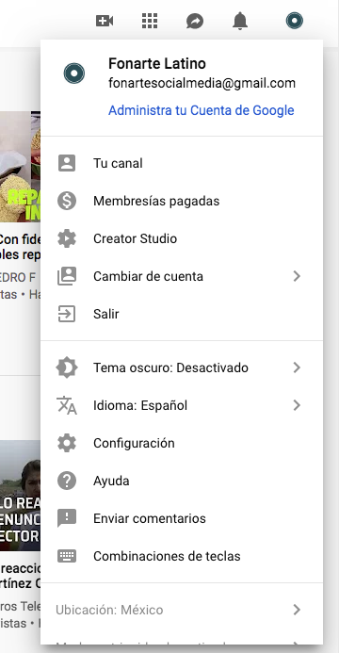

Al entrar a tu “Creator Studio” en el panel del lado izquierdo entra a la seccion analytics y despues en “Datos demográficos”

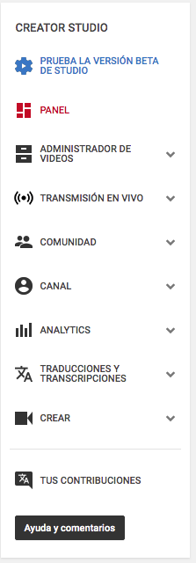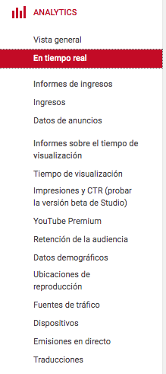

Al entrar a los datos demográficos nos presentara el siguiente gráfico

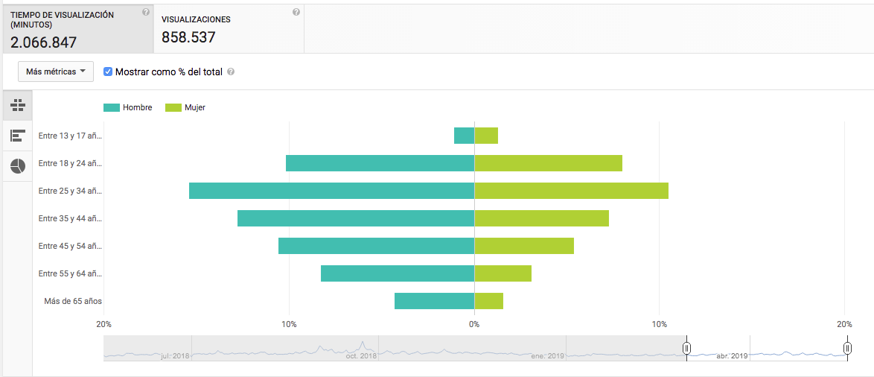

Para obtener una estadística más general del comportamiento de tus suscriptores hay que ajustar el periodo de análisis.



Y llevarlo hasta el inicio de tu actividad en youtube



Te va a entregar la estadística de la edad y el género de tus suscriptores en la parte de abajo puedes ver los porcentajes por edad y por género, en edades hay que tomar en cuenta las dos campos más grandes de la estadística si estas están muy parejas hay que tomar en cuenta tres campos.

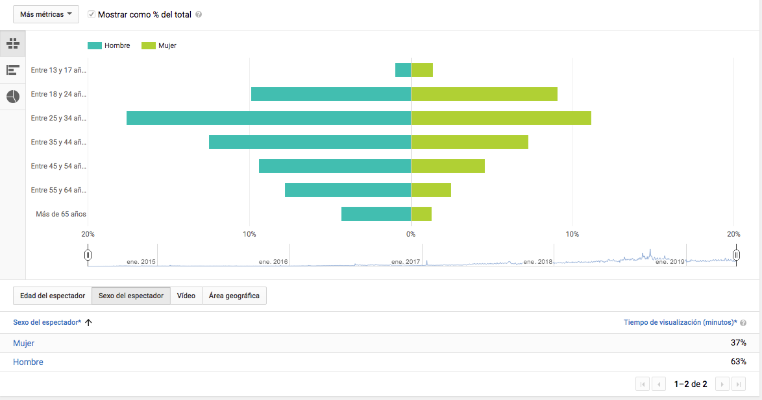

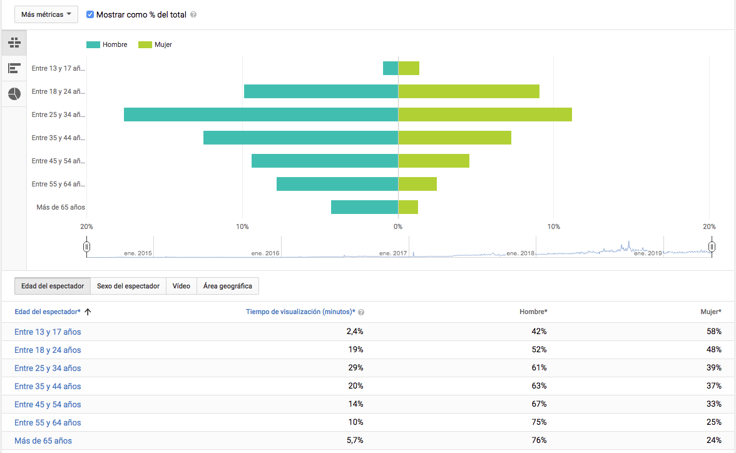

En este punto podemos sacar el género y la edad pero falta el país y las ciudades, en la parte de abajo esta el dato de área demográfica.

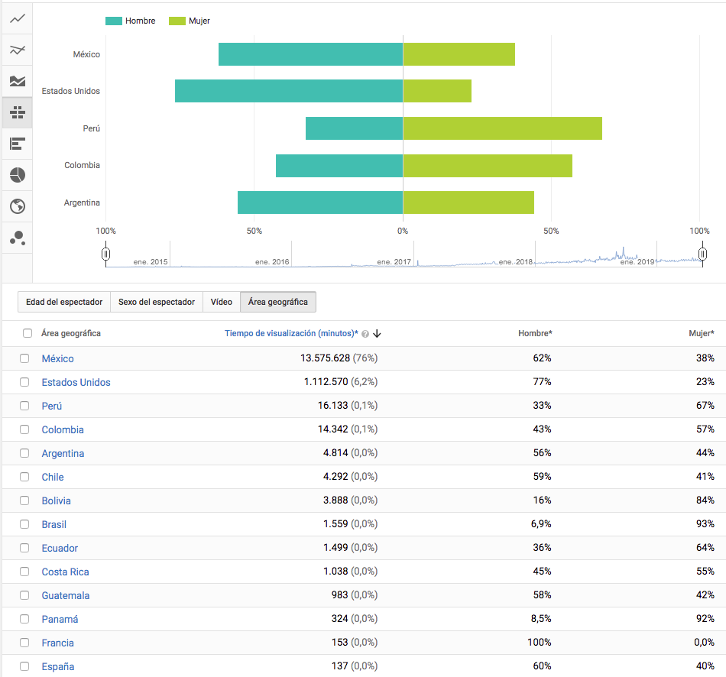

Aquí podemos ver que los países principales son México y Estados Unidos, YouTube no entrega datos sobre las ciudades en la que te ven de manera global, sólo por video.

|  |  |  |  |
| --- | --- | --- | --- |
| **Genero** | **Edad** | **Pais** | **Ciudad** |
| Hombres | 18 - 44 | México, Estados Unidos | No tiene datos |

Por último Vamos a ver el caso de Spotify for Artists

En la parte de arriba daremos clic en la opción Audiencia

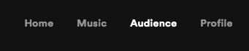

Unas secciones mas abajo podemos encontrar la seccion de edades y generos

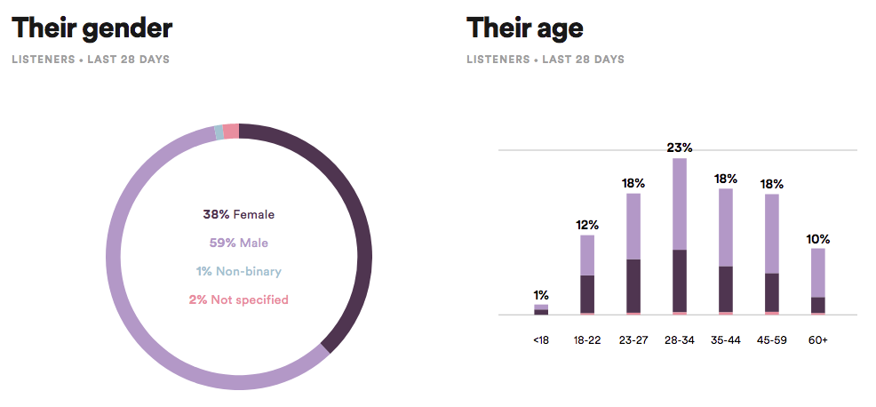

Y más abajo la información por país.

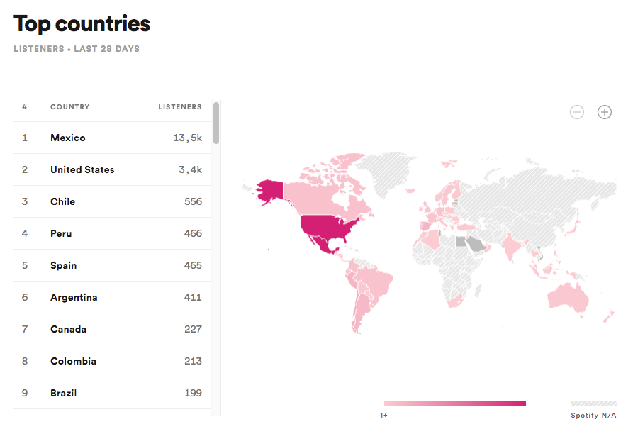

Y por ultimo la seccion de por ciudad

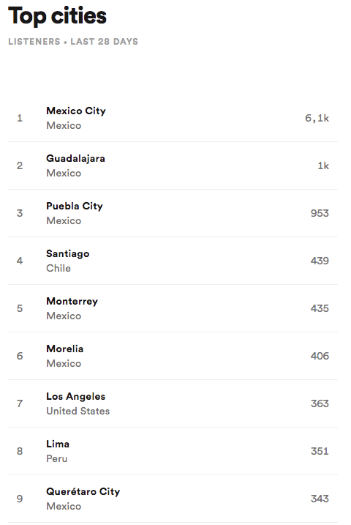

Spotify for Artists da informacion muy clara no requieres mas que juntar lo que necesitas.

|  |  |  |  |
| --- | --- | --- | --- |
| **Genero** | **Edad** | **Pais** | **Ciudad** |
| Hombres | 23 - 59 | México, Estados Unidos | CDMX, Guadalajara  Curiosamente  Los Angeles |

Para terminar recabaremos estos analisis en una sola tabla

|  |  |  |  |  |
| --- | --- | --- | --- | --- |
|  | **Genero** | **Edad** | **Pais** | **Ciudad** |
| **Facebook** | Hombres | 18 - 34 | México, Estados Unidos | CDMX, Puebla |
| **YouTube** | Hombres | 18 - 44 | México, Estados Unidos | No tiene datos |
| **Spotify** | Hombres | 23 - 59 | México, Estados Unidos | CDMX, Guadalajara  Curiosamente  Los Angeles |

Aqui aparece claramente en que rango de edades puede funcionar efectivamente el mensaje que nesesitamos emitir y en que region.